.

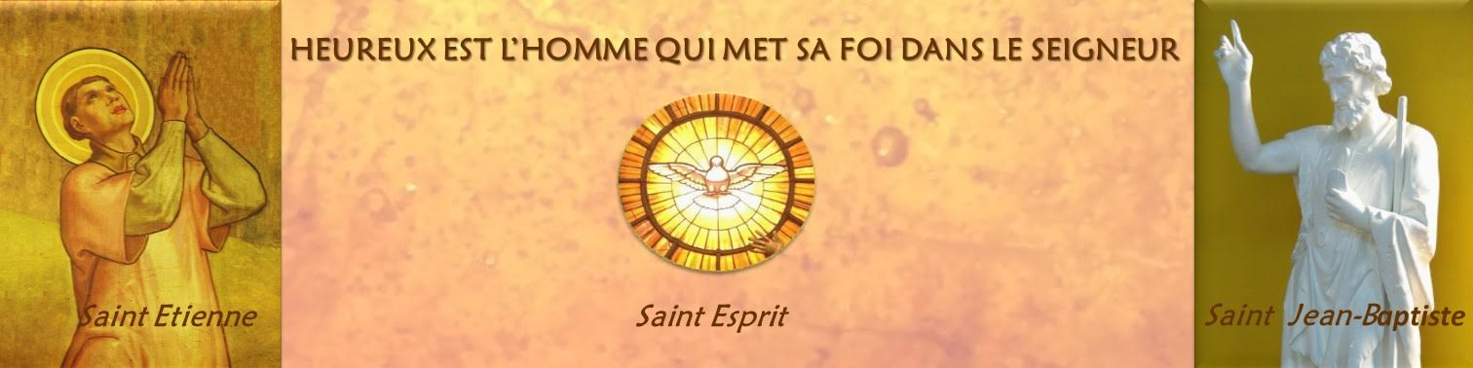

**Chers frères et sœurs,**

**La fête du Baptême du Seigneur clôt le temps de Noël et ouvre le temps Ordinaire, un moment de maturation, de mission et de témoignage. À Noisy-le-Sec, vivons notre foi avec audace et courage, en mettant le Christ au centre de notre existence par une vie de prière régulière, fidèle et le service des autres avec enthousiasme et abnégation.**

**Le 2 février, fête de la lumière, nous célébrerons avec le groupe Foi et Lumière une belle rencontre au cours de l’Eucharistie. Que la Vierge Marie nous accompagne et nous guide sur ce chemin d’engagement chrétien, pour être des témoins joyeux de l’Évangile !**

**Père Guy HOUNDJO**

Semaines du 19 Janvier au 2 Février 2025

|  |  |  |  |  |  |  |  |  |  |  |  |  |  |  |  |  |  |  |  |  |  |  |  |  |  |  |  |  |  |  |  |  |  |
| --- | --- | --- | --- | --- | --- | --- | --- | --- | --- | --- | --- | --- | --- | --- | --- | --- | --- | --- | --- | --- | --- | --- | --- | --- | --- | --- | --- | --- | --- | --- | --- | --- | --- |
| |  |  | | --- | --- | | **Dimanche 19 Janvier** | * **QUETE IMPEREE POUR LES SEMINAIRES** | |  | * **Messe : St Etienne : 9h 30 Messe des Jeunes - Aumônerie n°4** * **St Jean Baptiste : KT & Eveil n°5 9h 45 : Eveil 5-7 ans 11 h - Eveil 3-4 ans** | |  | * **KT 11 h Messe – pic-nic à la crypte KT 13 h 30 – 15h 30** * **11 h Messe « Servants d’autel » Prise d’aube et remise de croix** * **Foi & Lumière n°5 – Salle Notre Dame** | | **Mardi 21 Janvier** | * **St Jean Baptiste : Messe à 19 h** | | **Mercredi 22 Janvier** | * **St Etienne : Chapelet : 18 h Messe : 19 h** | | **Vendredi 24 Janvier** | * **St Etienne : Adoration : 18 h : Messe : 19 h** | | **Samedi 25 Janvier** | * **Chapelle du St Esprit : Groupe de Prières St Michel : 15 h - Messe : 18h 30** | | **Dimanche 26 Janvier** | * **St Etienne : Messe 9h 30 - St Jean Baptiste :–Messe 11 h** | | **Mardi 28 Janvier** | * **St Jean Baptiste : Messe à 19h** | | **Mercredi 29 Janvier** | * **St Etienne : Chapelet : 18 h Messe : 19 h** | | **Vendredi 31 Janvier** | * **St Etienne : Adoration à 18 h Messe : 19 h** | | **Samedi 1er Février** | * **Chapelle du St Esprit : Groupe de Prières St Michel : 15 h - Messe : 18h 30** | |  | * **Récollection Appel décisif KTQM Adultes** | | **Dimanche 2 Février** | * **St Etienne : Messe : 9h 30 St Jean Baptiste : 11 h** | |  | * **Foi et Lumière n°6 « FETE DE LA LUMIERE » Salle Notre Dame** | |  |  | |  |

**nOS PEINES**

**Ils sont retournés a la maison du père**

|  |  |  |
| --- | --- | --- |
| **Saint Etienne** | |  |
| **M. Sylvère GRITTE,** *14 Janvier2025* | **Mme Jeannine DEJUSSIEU née LEMONNIER**, *22 Janvier* | |
| **M. Aimé VIALENS**, *16 Janvier 2025* |  | |

**Les horaires de Messe en semaine et dimanche :**

|  |  |  |  |  |  |  |
| --- | --- | --- | --- | --- | --- | --- |
|  | **Mardi** | **Mercredi** | **Jeudi** | **Vendredi** | **Samedi** | **Dimanche** |
| **Saint Etienne** 1 Rue de Bethléem |  | **19 h** |  | **19 h** |  | **9 h 30** |
| **Saint Jean-Baptiste** 24  Rue Dombasle | **19 h** |  |  |  |  | **11 h** |
| **Chapelle du Saint-Esprit**  1 RueCharles Baudelaire |  |  |  |  | **18 h 30** |  |

* **Répétition des chants pour la messe du Dimanche à Saint Jean-Baptiste tous les mercredis à 19h 45**  (sauf en période des vacances scolaires)

**Des temps de prière :**

|  |  |  |  |  |
| --- | --- | --- | --- | --- |
|  | **Mercredi** | **Jeudi** | **Vendredi** | **Samedi** |
| **Saint Etienne** | **18 h Chapelet** |  | **18h Adoration** | **-** |
| **Saint Jean-Baptiste** |  |  |  |  |
| **Chapelle du Saint-Esprit** |  |  |  | **15 h** |

**Les horaires d’Accueil :**

|  |  |  |  |
| --- | --- | --- | --- |
|  | **Mardi** | **Mercredi** | **Samedi** |
| Saint Etienne  2 bis Allée des Peupliers |  | **14h 30 – 18 h** | **10 h – 12 h** |
| Saint Jean Baptiste  2 bis Allée des Peupliers |  |  |  |

**Prêtre :**

**Curé des paroisses**

**Guy HOUNDJO**:

houndjoguy@gmail.com

06 27 64 65 78

**Secrétariat :** 2 bis Allée des Peupliers Téléphone : 01 48 45 87 76

Adresse courriel : [paroisse.noisylesec@gmail.com](mailto:paroisse.noisylesec@gmail.com)

**SIte internet des paroisses :** [**http://noisylesec93.catholique.fr**](http://noisylesec93.catholique.fr)